"Арнайы экономикалық аймақтардың кейбір мәселелері туралы" Қазақстан Республикасы Үкіметінің 2017 жылғы 6 қазандағы № 624 және 2017 жылғы 24 қарашадағы № 772 қаулыларына өзгерістер енгізу туралы
Қазақстан Республикасы Үкіметінің 2024 жылғы 30 қаңтардағы № 46 қаулысы

Қазақстан Республикасының Үкіметі ҚАУЛЫ ЕТЕДІ:
1. Қазақстан Республикасы Үкіметінің кейбір шешімдеріне мынадай өзгерістер енгізілсін:
1) "Арнайы экономикалық аймақтардың кейбір мәселелері туралы" Қазақстан Республикасы Үкіметінің 2017 жылғы 6 қазандағы № 624 қаулысында:
кіріспе мынадай редакцияда жазылсын:
"Арнайы экономикалық және индустриялық аймақтар туралы" Қазақстан Республикасының Заңы 10-бабының 2) тармақшасына сәйкес Қазақстан Республикасының Үкіметі ҚАУЛЫ ЕТЕДІ:";
көрсетілген қаулымен бекітілген "Ақтау теңіз порты" арнайы экономикалық аймағы туралы ережеде:
1-тармақтың үшінші бөлігі мынадай редакцияда жазылсын:
"АЭА аумағы 1926,1719 гектарды құрайды және Қазақстан Республикасы аумағының ажырамас бөлігі болып табылады.";
3-тармақ мынадай редакцияда жазылсын:
"3. АЭА-ның қызметі Қазақстан Республикасының Конституциясымен, "Арнайы экономикалық және индустриялық аймақтар туралы" Қазақстан Республикасының Заңымен, осы Ережемен және Қазақстан Республикасының өзге де нормативтік құқықтық актілерімен реттеледі.";
5-тармақ мынадай редакцияда жазылсын:
"5. АЭА-ны басқару "Арнайы экономикалық және индустриялық аймақтар туралы" Қазақстан Республикасының Заңына сәйкес жүзеге асырылады.";
8-тармақ мынадай редакцияда жазылсын:
"8. АЭА аумағында немесе оның бір бөлігінде еркін кеден аймағы кедендік рәсімі қолданылады.";
10-тармақ мынадай редакцияда жазылсын:
"10. Еркін кеден аймағы кедендік рәсімі қолданылатын АЭА аумағы кедендік бақылау аймағы болып табылады. АЭА аумағы кедендік бақылау жүргізу мақсатында жайластырылуға тиіс. АЭА аумағын жайластыруға қойылатын талаптарды, оның ішінде осындай аумақтың периметрін қоршау және бейнебақылау жүйесімен жарақтандыру жөніндегі талаптарды кеден саласындағы уәкілетті орган белгілейді.";
17-тармақ мынадай редакцияда жазылсын:
"17. АЭА-ны мерзiмiнен бұрын тарату "Арнайы экономикалық және индустриялық аймақтар туралы" Қазақстан Республикасының Заңына сәйкес жүзеге асырылады.";
"Ақтау теңіз порты" арнайы экономикалық аймағы аумағының жоспары осы қаулыға 1-қосымшаға сәйкес жаңа редакцияда жазылсын;
көрсетілген қаулымен бекітілген "Оңтүстік" арнайы экономикалық аймағы туралы ережеде:
3-тармақ мынадай редакцияда жазылсын:
"3. АЭА-ның қызметі Қазақстан Республикасының Конституциясымен, "Арнайы экономикалық және индустриялық аймақтар туралы" Қазақстан Республикасының Заңымен, осы Ережемен және Қазақстан Республикасының өзге де нормативтік құқықтық актілерімен реттеледі.";
5-тармақ мынадай редакцияда жазылсын:
"5. АЭА-ны басқару "Арнайы экономикалық және индустриялық аймақтар туралы" Республикасының Заңына сәйкес жүзеге асырылады.";
8-тармақ мынадай редакцияда жазылсын:
"8. АЭА аумағында немесе оның бір бөлігінде еркін кеден аймағы кедендік рәсімі қолданылады.";
10-тармақ мынадай редакцияда жазылсын:
"10. Еркін кеден аймағы кедендік рәсімі қолданылатын АЭА аумағы кедендік бақылау аймағы болып табылады. АЭА аумағы кедендік бақылау жүргізу мақсатында жайластырылуға тиіс. АЭА аумағын жайластыруға қойылатын талаптарды, оның ішінде осындай аумақтың периметрін қоршау және бейнебақылау жүйесімен жарақтандыру жөніндегі талаптарды кеден саласындағы уәкілетті орган белгілейді.";
17-тармақ мынадай редакцияда жазылсын:
"17. АЭА-ны мерзiмiнен бұрын тарату "Арнайы экономикалық және индустриялық аймақтар туралы" Қазақстан Республикасының Заңына сәйкес жүзеге асырылады.";
көрсетілген қаулымен бекітілген "Павлодар" арнайы экономикалық аймағы туралы ережеде:
1-тармақтың екінші бөлігі мынадай редакцияда жазылсын:
"АЭА аумағы 1200 гектарды құрайды және Қазақстан Республикасы аумағының ажырамас бөлігі болып табылады.";
3-тармақ мынадай редакцияда жазылсын:
"3. АЭА-ның қызметі Қазақстан Республикасының Конституциясымен, "Арнайы экономикалық және индустриялық аймақтар туралы" Қазақстан Республикасының Заңымен, осы Ережемен және Қазақстан Республикасының өзге де нормативтік құқықтық актілерімен реттеледі.";
5-тармақ мынадай редакцияда жазылсын:
"5. АЭА-ны басқару "Арнайы экономикалық және индустриялық аймақтар туралы" Қазақстан Республикасының Заңына сәйкес жүзеге асырылады.";
8-тармақ мынадай редакцияда жазылсын:
"8. АЭА аумағында немесе оның бір бөлігінде еркін кеден аймағы кедендік рәсімі қолданылады.";
10-тармақ мынадай редакцияда жазылсын:
"10. Еркін кеден аймағы кедендік рәсімі қолданылатын АЭА аумағы кедендік бақылау аймағы болып табылады. АЭА аумағы кедендік бақылау жүргізу мақсатында жайластырылуға тиіс. АЭА аумағын жайластыруға қойылатын талаптарды, оның ішінде осындай аумақтың периметрін қоршау және бейнебақылау жүйесімен жарақтандыру жөніндегі талаптарды кеден саласындағы уәкілетті орган белгілейді.";
17-тармақ мынадай редакцияда жазылсын:
"17. АЭА-ны мерзiмiнен бұрын тарату "Арнайы экономикалық және индустриялық аймақтар туралы" Қазақстан Республикасының Заңына сәйкес жүзеге асырылады.";
"Павлодар" арнайы экономикалық аймағы аумағының жоспары осы қаулыға 2-қосымшаға сәйкес жаңа редакцияда жазылсын;
көрсетілген қаулымен бекітілген "Қорғас" шекара маңы ынтымақтастығы халықаралық орталығы"" арнайы экономикалық аймағы туралы ережеде:

8 және 9-тармақтар мынадай редакцияда жазылсын:
"8. АЭА аумағында немесе оның бір бөлігінде еркін кеден аймағы кедендік рәсімі қолданылады.
9. Еркiн кеден аймағы кедендік рәсімі қолданылатын АЭА аумағы кедендiк бақылау аймағы болып табылады. Кедендiк бақылау жүргізу мақсатында АЭА шекаралары оның периметрі бойынша Қазақстан Республикасының кеден заңнамасына сәйкес жайластырылады және жабдықталады.";
2) "Арнайы экономикалық аймақтардың кейбір мәселелері туралы" Қазақстан Республикасы Үкіметінің 2017 жылғы 24 қарашадағы № 772 қаулысында:

кіріспе мынадай редакцияда жазылсын:
"Арнайы экономикалық және индустриялық аймақтар туралы" Қазақстан Республикасының Заңы 10-бабының 2) тармақшасына сәйкес Қазақстан Республикасының Үкіметі ҚАУЛЫ ЕТЕДІ:";
көрсетілген қаулымен бекітілген "Астана – Технополис" арнайы экономикалық аймағы туралы ережеде:
1-тармақ мынадай редакцияда жазылсын:
"1. "Астана – Технополис" арнайы экономикалық аймағы (бұдан әрі – АЭА) Астана қаласының аумағында қоса беріліп отырған жоспарға сәйкес шекараларда орналасқан.
АЭА аумағы 688,6 гектарды құрайды және Қазақстан Республикасы аумағының ажырамас бөлігі болып табылады.";
2-тармақта:

1) тармақша мынадай редакцияда жазылсын:
"1) инвестициялар тарту және қолда бар әрі тартылған озық технологияларды, ноу-хауды пайдалану, заманауи инфрақұрылым құру арқылы Астана қаласын инновациялық дамыту;";
4) тармақша мынадай редакцияда жазылсын:
"4) әлеуметтік салаға, денсаулық сақтау саласына инвестициялар тарту арқылы Астана қаласын жедел дамыту мақсаттарында құрылады.";
9 және 10-тармақтар мынадай редакцияда жазылсын:
"9. АЭА аумағында немесе оның бір бөлігінде еркін кеден аймағы кедендік рәсімі қолданылады.
10. Еркін кеден аймағы кедендік рәсімі қолданылатын АЭА аумағы кедендік бақылау аймағы болып табылады. АЭА аумағы кедендік бақылау жүргізу мақсатында жайластырылуға тиіс. АЭА аумағын жайластыруға қойылатын талаптарды, оның ішінде осындай аумақтың периметрін қоршау және бейнебақылау жүйесімен жарақтандыру жөніндегі талаптарды кеден саласындағы уәкілетті орган белгілейді.";
17-тармақ мынадай редакцияда жазылсын:
"17. АЭА-ны мерзімінен бұрын тарату "Арнайы экономикалық және индустриялық аймақтар туралы" Қазақстан Республикасының Заңына сәйкес жүзеге асырылады.";
"Астана – Технополис" арнайы экономикалық аймағы шекарасының жоспары осы қаулыға 3-қосымшаға сәйкес жаңа редакцияда жазылсын;
көрсетілген қаулымен бекітілген "Астана – жаңа қала" арнайы экономикалық аймағы туралы ережеде:
1-тармақ мынадай редакцияда жазылсын:
"1. "Астана – жаңа қала" арнайы экономикалық аймағы (бұдан әрі – АЭА) Астана қаласының аумақтық шекарасы шегінде қоса беріліп отырған жоспарға сәйкес шекараларда орналасқан.
"Астана – жаңа қала" АЭА аумағы Қазақстан Республикасы аумағының ажырамас бөлігі болып табылады және 15421,72 гектарды құрайды. АЭА аумағының құрамына: ауданы 598,1 гектар № 1 индустриялық парк, ауданы 3269 гектар игеру аймағы, ауданы 5134 гектар реновациялау аймағы, ауданы 72,41 гектар қалалық жеңіл рельсті желі және ауданы 1,9 гектар жергілікті атқарушы органның аумағы кіреді.";
2-тармақтың 1) тармақшасы мынадай редакцияда жазылсын:
"1) инвестициялар тарту және құрылыста озық технологияларды пайдалану, сондай-ақ заманауи инфрақұрылым құру арқылы Астана қаласын жедел дамыту;";
4-тармақ мынадай редакцияда жазылсын:
"4. АЭА-ның қызметі Қазақстан Республикасының Конституциясымен, "Арнайы экономикалық және индустриялық аймақтар туралы" Қазақстан Республикасының Заңымен және Қазақстан Республикасының өзге де заңнамасымен реттеледі.";
6-тармақ мынадай редакцияда жазылсын:
"6. АЭА-ны басқару "Арнайы экономикалық және индустриялық аймақтар туралы" Қазақстан Республикасының Заңына сәйкес жүзеге асырылады.";
10 және 11-тармақтар мынадай редакцияда жазылсын:
"10. АЭА аумағында немесе оның бір бөлігінде еркін кеден аймағы кедендік рәсімі қолданылады.
11. Еркін кеден аймағы кедендік рәсімі қолданылатын АЭА аумағы кедендік бақылау аймағы болып табылады. АЭА аумағы кедендік бақылау жүргізу мақсатында жайластырылуға тиіс. АЭА аумағын жайластыруға қойылатын талаптарды, оның ішінде осындай аумақтың периметрін қоршау және бейнебақылау жүйесімен жарақтандыру жөніндегі талаптарды кеден саласындағы уәкілетті орган белгілейді.";
18-тармақ мынадай редакцияда жазылсын:
"18. АЭА "Арнайы экономикалық және индустриялық аймақтар туралы" Қазақстан Республикасының Заңында көзделген негіздер бойынша таратылады.";
көрсетілген қаулымен бекітілген "Астана – жаңа қала" арнайы экономикалық аймағының жұмыс істеуінің нысаналы индикаторларында, және нысаналы индикаторларға қол жеткізбеудің сыни деңгейінде:
ескертпе мынадай редакцияда жазылсын:
"Ескертпелер:
* - индикаторлардың көрсеткіштері өсу қорытындысымен келтірілген;
есептеу кезінде қолданылған бағам: 1 АҚШ доллары – 333 теңге.
** - АЭА аумағында тауарлар мен көрсетілетін қызметтер (жұмыстар) өндірісі көлемінің сомасы тартылған инвестициялар сомасының АЭА құрылған кезден бастап (2002 жыл) өсу қорытындысымен, ал тауарлар мен көрсетілетін қызметтер (жұмыстар) өндірісі көлемінің 2010 жылдан бастап іске қосылған өндірістерге сәйкес көрсетілгеніне байланысты инвестициялар көлемінің сомасынан аз. Бүгінгі күні 41 кәсіпорын өндірісті жүзеге асыруда, 11 объект құрылыс сатысында және 13 жоба жобалау сатысында.
Астана қаласының № 1 индустриялық паркі бойынша инвестициялар көлемі 140000 миллион теңгені құрайды, кәсіпорындар жобалық қуатына шыққаннан кейін өндіріс көлемі жылына 175720 миллион теңгені құрайтын болады.".
2. Осы қаулы қол қойылған күнінен бастап қолданысқа енгізіледі.
Қазақстан Республикасының  Премьер-Министрі | Ә. Смайылов
Қазақстан Республикасы
Үкіметінің
2024 жылғы "30" қаңтардағы
№ 46 қаулысына
1-қосымша
"Ақтау теңіз порты"
арнайы экономикалық аймағы
туралы ережеге
қосымша
"Ақтау теңіз порты" арнайы экономикалық аймағы аумағының жоспары

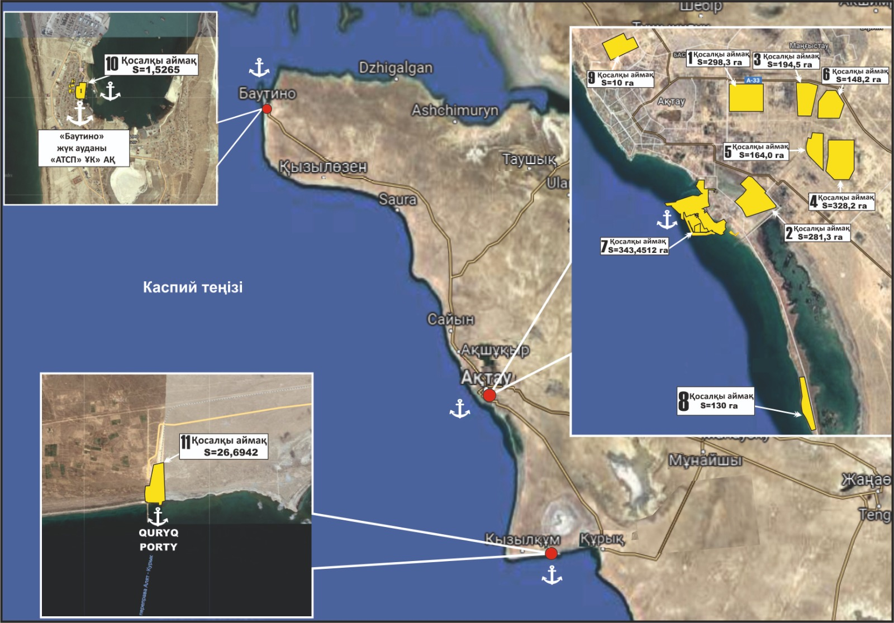

Р/с № | Аймақтар атауы: | Ауданы, гектар
1 | Порттық аймақ | 371,6719
2 | Индустриялық аймақ | 1554,5
 | Жиыны: | 1926,1719
Қазақстан Республикасы
Үкіметінің
2024 жылғы "30" қаңтардағы
№ 46 қаулысына
2-қосымша
"Павлодар" арнайы
экономикалық аймағы
туралы ережеге
қосымша
"Павлодар" арнайы экономикалық аймағы аумағының жоспары

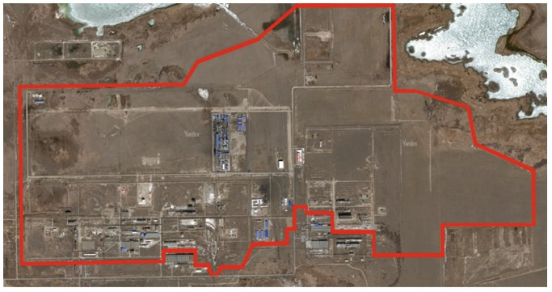

Р/с № | Аймақтар атауы: | Ауданы, гектар
1 | "Павлодар" арнайы экономикалық аймағы | 1200
 | Жиыны: | 1200

Қазақстан Республикасы
Үкіметінің
2024 жылғы "30" қаңтардағы
№ 46 қаулысына
3-қосымша
"Астана – Технополис"
арнайы экономикалық
аймағы туралы ережеге
қосымша
"Астана – Технополис" арнайы экономикалық аймағы шекарасының жоспары
"Астана – Технополис" АЭА-ның ұсынылатын аумағы – 688,6 га

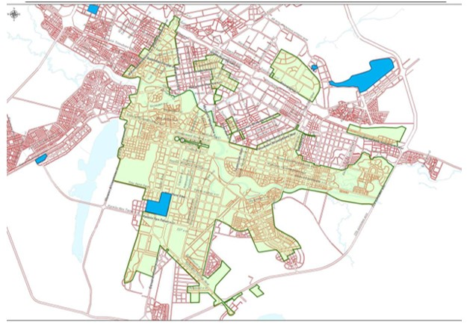

"Астана – Технополис" арнайы экономикалық аймағының аумағы.
S = 688,6 гектар.

© 2012. Қазақстан Республикасы Әділет министрлігінің «Қазақстан Республикасының Заңнама және құқықтық ақпарат институты» ШЖҚ РМК

